naam: ……………………………………………….

MIJN MEESTERPROEF

in de 3de graad

Op onze school werk je in de loop van het vijfde leerjaar zelf een uitstap uit. Je hebt een heel schooljaar de tijd om dit uit te werken. We verwachten dus ook heel wat van jou. In de loop van het zesde leerjaar wordt de uitstap gedaan. Jij bent dan gids voor jouw klas. De voorbereiding en de uitstap zelf worden jouw Meesterproef. Leg er je volledige zelf in, zodat we goed kunnen zien wat jouw talenten zijn.
In dit stappenplan leiden we jou doorheen het proces van de voorbereiding tot aan de uitstap.

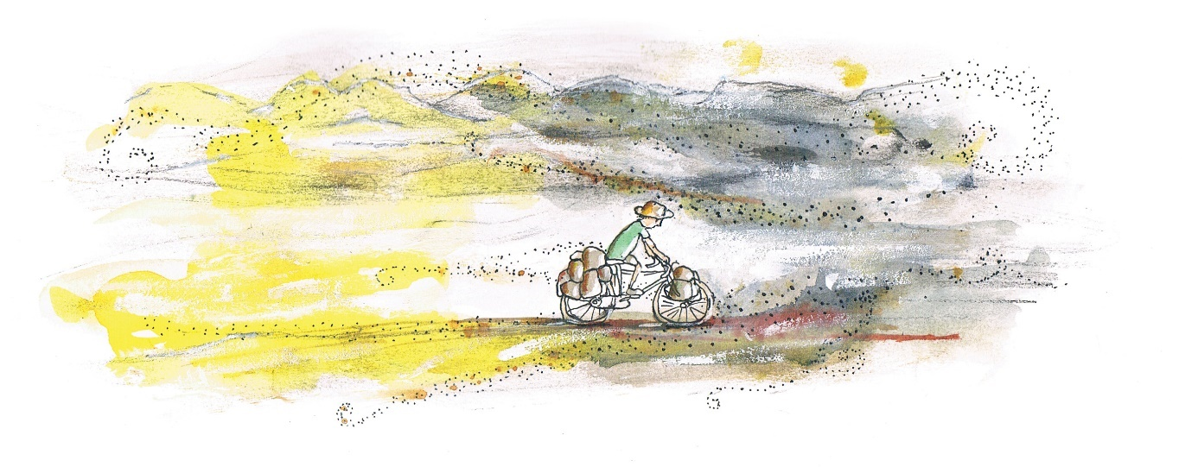

Stap 1: Mijn idee krijgt vorm.
5de leerjaar september - oktober
In de zomervakantie en de maanden september en oktober heb je tijd om ideeën te verzamelen. Richt je niet meteen op één idee maar houd verschillende opties open. In de week voor de herfstvakantie beslissen we over je bestemming.
jul | aug | sep | okt | nov | dec | jan | feb | maa | apr | mei | jun

Hoe vind je ideeën?
- Door een uitstap die je maakt met je ouders.
- In de klas is er een map met verzamelde folders en documentatie.
- In de inbox van de klasmail vind je een map “uitstappen”.
- Via toeristische programma’s of documentaires op tv.
- Zoek in je eigen interessesfeer. Het mag een bestemming zijn die je al kent of net iets wat je boeit maar nog niet goed kent.

Waaraan moet je idee voldoen?
- De uitstap moet minstens een volledige dag in beslag nemen en hoogstens twee dagen.
- De uitstap mag gratis zijn of mag geld kosten. Er is een budget dat aan ouders mag gevraagd worden, maar dat moet eerlijk verdeeld worden over alle uitstappen. Is de uitstap duurder, dan zal je een actie moeten organiseren om de uitstap te bekostigen.
- We moeten iets leren uit jouw uitstap of de bestemming moet voor jou een bijzondere waarde hebben die je op je klasgenoten kan overdragen. Enkel ontspanning (bv. pretpark) kan niet.
- Denk aan de verschillende leerdomeinen uit de klas: geschiedenis, natuur, kunst, taal, wiskunde, techniek. De meeste bestemmingen passen wel ergens in.

Stap 2: Opzoekingsfase
5de leerjaar november - december
Je gaat nu zo veel mogelijk informatie verzamelen over je bestemming. De week voor de kerstvakantie breng je alle gevonden info mee naar school.

jul | aug | sep | okt | nov | dec | jan | feb | maa | apr | mei | jun

Je bronnen
- het internet
- boeken
- folders
- tijdschrift- of krantenartikelen
- filmbeelden
- foto’s
- geluidsopnames

Als je wilt, kan je in deze fase je bestemming al eens gaan bezoeken.
Denk aan de verschillende domeinen. Als je bestemming een monument is, vind je zeker voldoende informatie over de geschiedenis. Je kan daar wellicht ook wiskunde, kunst, taal, techniek of natuur bij betrekken.
Verzamel alle gevonden informatie in een map of doos. Je kan zeker al beginnen met de info te bekijken.

Stap 3: Via verwerkingsfase naar een naslagwerk
5de leerjaar januari - februari
In deze fase ga je alle gevonden info lezen, bekijken en verwerken tot een boekje. Je krijgt een steeds beter beeld van je bestemming. De week na de krokusvakantie wordt je naslagwerk afgegeven.

jul | aug | sep | okt | nov | dec | jan | feb | maa | apr | mei | jun

Je gaat de info verwerken. Dat wil zeggen dat je een eigen werk begint te maken waarin alle gevonden info verwerkt zit. Je zal gelezen teksten eerst moeten begrijpen om ze nadien te herwerken in je eigen woorden. Zo kom je tot zelfgeschreven teksten. Alle belangrijke informatie moet in je teksten verwerkt zitten.
Je maakt eerst een ontwerpversie die door je leerkracht bekeken wordt. Na verbetering door en bespreking met je leerkracht maak je jouw naslagwerkje. Je schrijft de teksten zeer netjes met de hand of typt en print af. Je illustreert met zelfgemaakte tekeningen of voegt digitale foto’s toe. Het resultaat is een interessant boekje over je bestemming met alle mogelijke informatie.
In deze fase ga je best al eens je bestemming bekijken.

het naslagwerk
- verzamelde info verwerken
- eigen teksten schrijven in ontwerp
- laten verbeteren
- definitieve teksten maken (schrijven of typen)
- teksten illustreren of digitale beelden toevoegen
- bundelen van het naslagwerk
- indienen van het naslagwerk

Stap 4: Uitwerken van de gidsbeurt en praktische planning
5de leerjaar maart - mei
In deze fase ga je de uitstap uitwerken. De definitieve versie moet klaar zijn in de laatste week van mei.

jul | aug | sep | okt | nov | dec | jan | feb | maa | apr | mei | jun

Gidsbeurt
Je moet ten laatste in deze fase je bestemming zelf al eens bezoeken. Je werkt je gidsbeurt volledig uit. Dat betekent dat je weet wat je gaat vertellen op welke plaats. Denk aan hoe een echte gids werkt: de hele tijd zelf vertellen terwijl de klas moet luisteren, wordt saai. Zorg dat er iets te doen is of dat je klasgenoten ook iets kunnen zeggen. Laat zeker ruimte voor vragen. Zorg voor een timing, zodat je vooraf weet hoe lang alles zal duren. Zorg dat je gidsbeurt netjes op papier wordt uitgewerkt, want het kan nog een poos duren tegen dat het jouw beurt is.

vervoer
Denk na over het vervoer naar en van de uitstap. Probeer zo duurzaam (ecologisch) en goedkoop mogelijk te reizen. Mogelijkheden zijn:
- Te voet gratis
- Per fiets gratis
- Met De Lijn gratis met Buzzy Pass
- Met de trein betalend (stad)
- Met auto’s van ouders gratis
- Met de schoolbus gratis bij voldoende km-overschot

kostprijs
Bekijk de kostprijs van de uitstap (bestemming en vervoer). Dit mag de afgesproken limiet niet overschrijden. In de klas wordt bijgehouden wat ieders uitstap kost. Sommigen zullen een gratis uitstap organiseren, waardoor er wat meer budget naar andere uitstappen kan gaan. Is jouw uitstap duurder dan de limiet dan ga je in deze fase nadenken over een actie die je zal moeten doen om geld in te zamelen.

periode
Je moet weten in welke periode van het volgend schooljaar je de uitstap wilt maken. Er komt een kalender in de klas waarop iedereens uitstap wordt geprikt in een bepaalde maand.

Stap 5: Vastleggen van de uitstap
5de leerjaar juni

jul | aug | sep | okt | nov | dec | jan | feb | maa | apr | mei | jun
De bestemming wordt gereserveerd en indien nodig ook nu al het vervoer. Misschien moet er overnachting geregeld worden als je uitstap twee dagen duurt.
Dit alles doe je zeker niet alleen. Het gebeurt samen met je leerkracht.

Stap 6: Kunstzinnige verwerking
5de leerjaar juni tot aan het moment van je uitstap in het 6de leerjaar.

Maak drie kunstwerken in drie verschillende ateliers i.v.m. je bestemming. Dit worden echte meesterwerken. Er moeten veel tijd en inspanningen in je werk zitten. Je bent volledig vrij wat betreft de creatieve uitwerking.
Sommigen zullen nog veel tijd hebben om aan deze opdracht te voldoen omdat ze pas laat in het zesde leerjaar hun uitstap uitvoeren. Anderen komen al sneller aan bod en kunnen deze fase al starten tijdens stap 4.

Stap 7: De uitstap
6de leerjaar
Zorg dat je goed voorbereid bent, dat je de gidsbeurt goed beheerst. En vooral, geniet ervan.

Stap 8: de evaluatie
6de leerjaar

In je portfolio zit een document waarin je een zelfevaluatie kan gaan doen over je meesterwerk. Het bevat dezelfde stappen als dit stappenplan. Ook je leerkracht zal op dit document evalueren wat hij van elke fase vindt.
Na de uitstap zal ook de volledige klas jouw werk beoordelen. Dat zal dan vooral gaan over de uitstap zelf en je drie kunstwerken.

